LABORATOR.
CONFIGURARE DHCP/ ROUTER
1.Am plasat pe interfata Cisco urmatoarele dispozitive
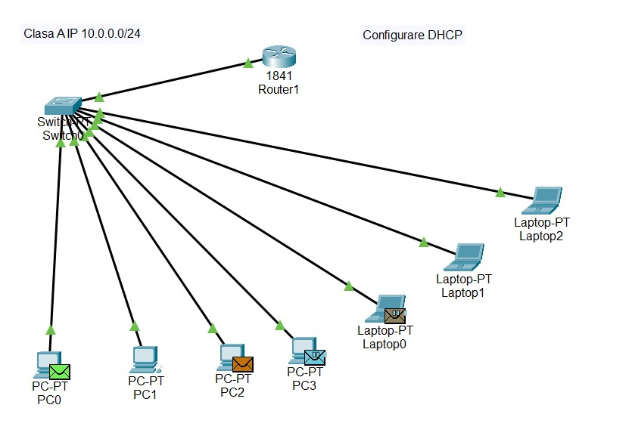

2. În CLI/ Router am scris codul de configurare globală. Am redenumit routerul.
Enable, Config terminal, Hostname, Cisco.
Am configurat interfata FastEthernet si Serverul DHCP al routerului .
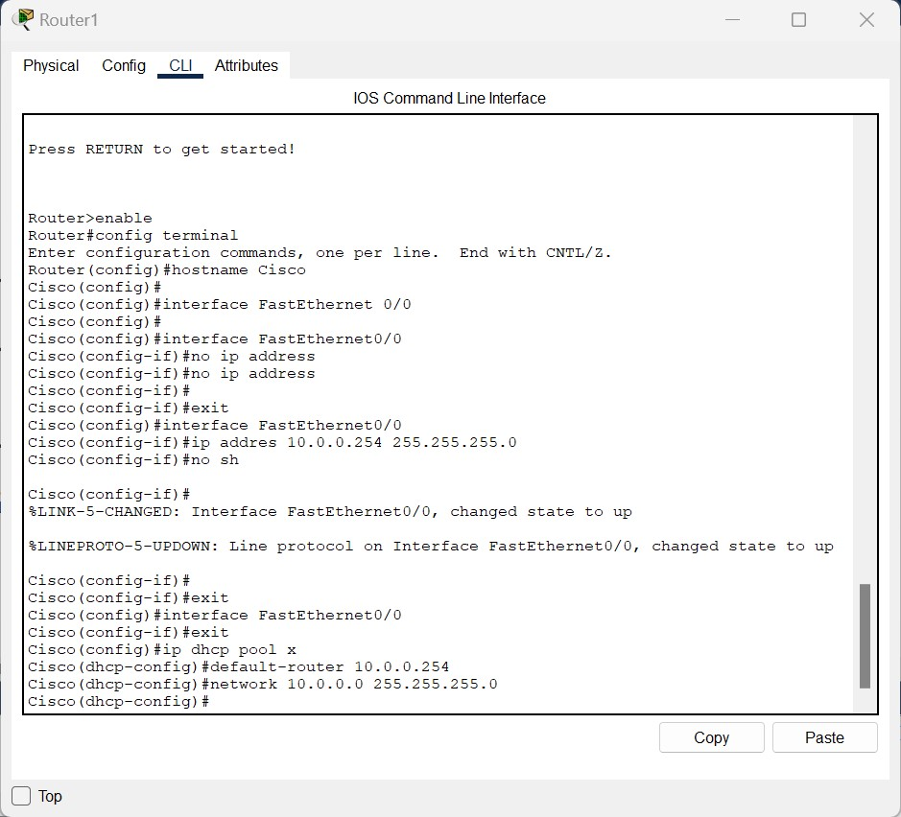
3. Am activat DHCP al PC-urilor
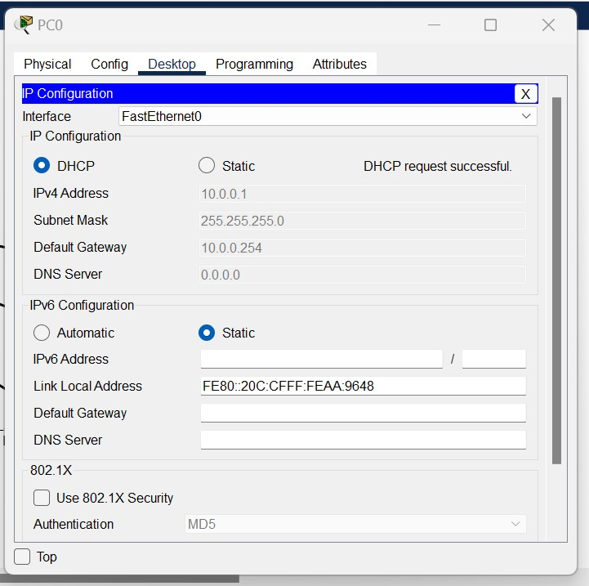
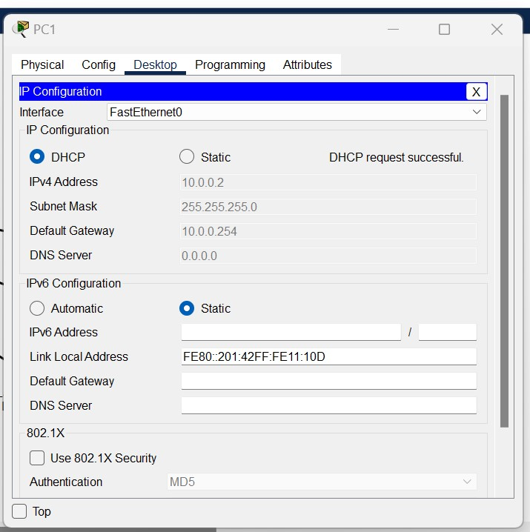
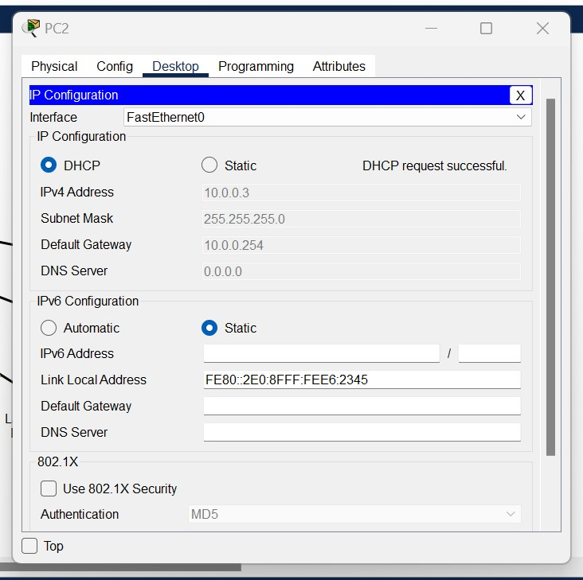
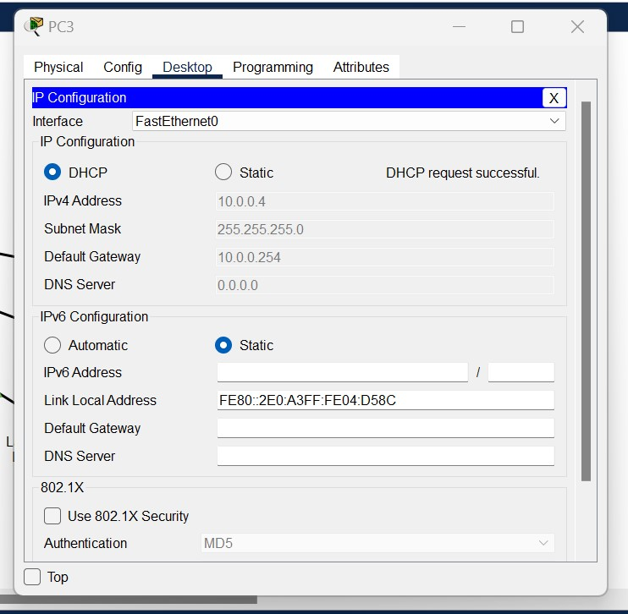
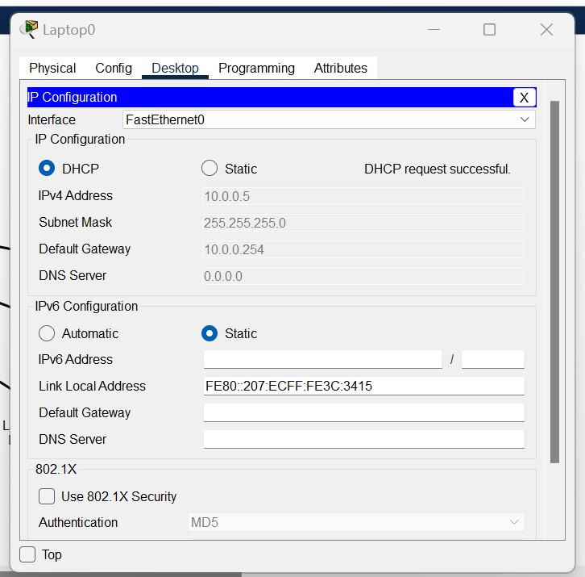
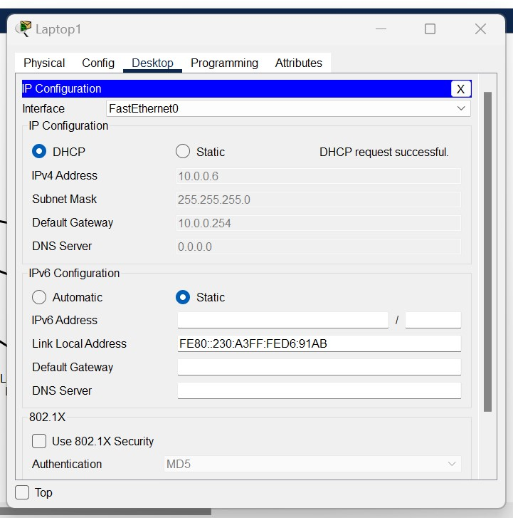
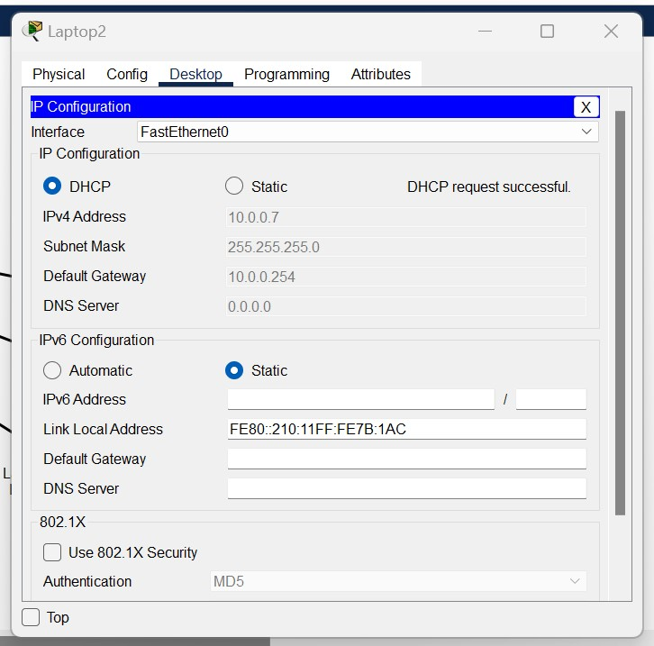
4. Cu ajutorul comenzii Simulării s-au a comenzii Ping am verificat configurarea corectă a IP/lui.
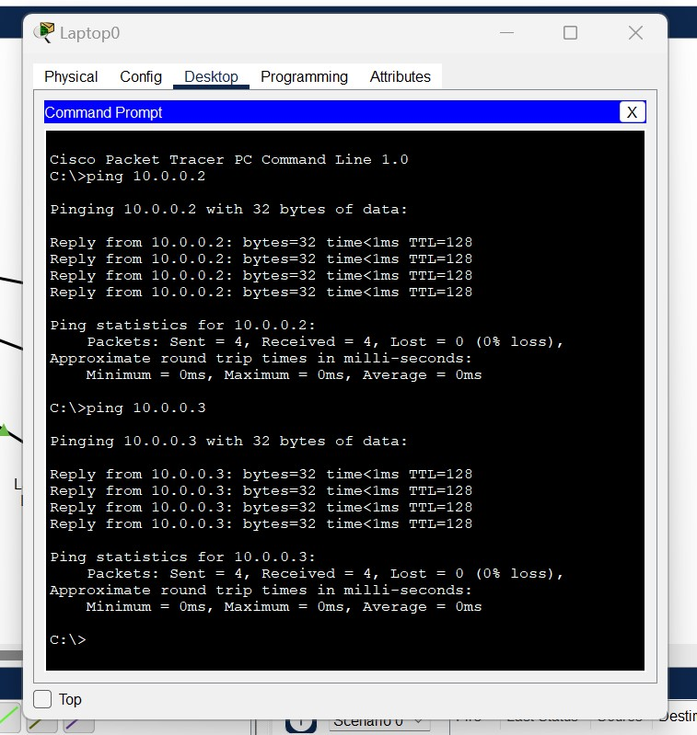

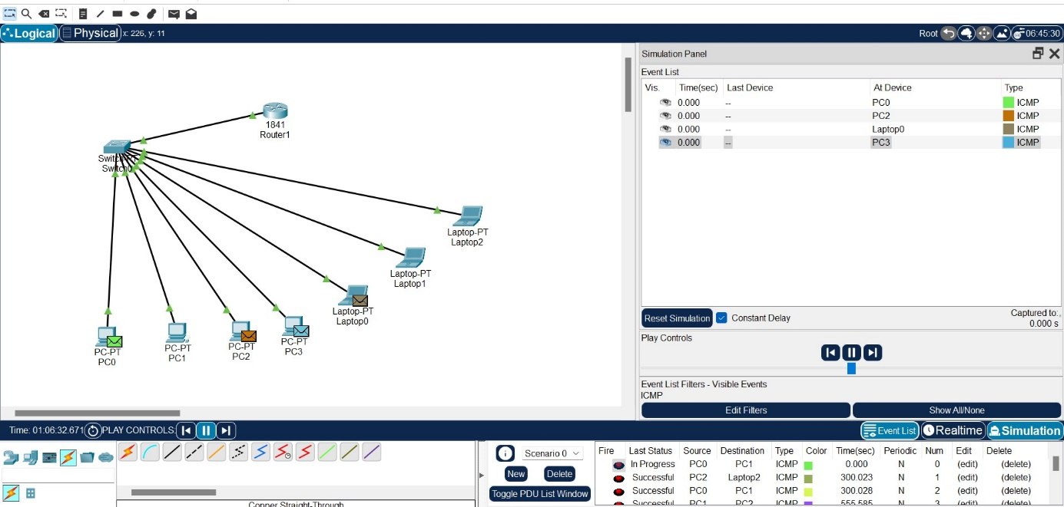
REALTIME :

